Организация и функционирование ЭВМ

Лекция 5. Элементы памяти

До сих пор мы изучали устройства, у которых значения на выходе зависят только от значений на входе, и которые ничего не помнят.
Данная лекция посвящена устройствам, которые могут помнить (хранить) информацию:
Триггер – устройство для хранения одного бита информации (0 или 1).
Регистр – устройство для хранения нескольких битов
(8битов=байт, 16 битов, 32, 64, 128 … )
Оперативная память – устройство для хранения множества байтов информации
- та самая память Ваших компьютеров, которая сегодня
измеряется в Гигабайтах (гига – 2^30 ~ 10^9 = 1 миллиард)
Информацию в ОП можно записывать,
можно также считывать информацию из ОП.
При выключении питания информация в ОП пропадает.
Постоянная память – устройство для хранения множества байтов информации
- также имеется в Ваших компьютерах,
Информацию в ПП нельзя записывать
(она попадает туда при изготовлении ПП),
можно считывать информацию из ПП.
При выключении питания информация в ПП не пропадает.
Память можно представлять себе как набор байтов, последовательно пронумерованных от 0.
Для получения(чтения) информации из памяти требуется указать НОМЕР (адрес) байта, и в ответ приходит информация (из 8 нулей/единиц), которая содержится в памяти в байте с указанным номером.
Для сохранения(записи) информации в оперативную память требуется указать НОМЕР(адрес) байта и данные (8 ноликов/единичек), которые требуется записать в оперативную память в байт по указанному адресу.
Возможно также считывание/запись одновременно нескольких (2,4,8) подряд идущих байтов, начиная с указанного адреса.
Вышеизложенная информация является базовой для изучения последующих тем.

Что делать на лекции для закрепления теории

Если чувствуете в себе силы – попробуйте решить контрольный срез
(только задачи на проектирование, отмеченные жирным шрифтом)
Проектирование
Устройства памяти и представление чисел
Устройства памяти
Представление чисел
Контрольный срез
Базовый
П. Задача №4 (524 / 11)
A. Задача №4
Проектирование
ЛФ. Device (1377 / 4)
ТИ. Ноль-единица ( 590 / 9)
КС. 5-разрядный сумматор (185 / 34)
ПА. Простые вычисления ( 45 / 110)

Пока не решена задача
Базовый
П. Задача №4 (524 / 11)
К другим задачам переходить нельзя.
На зачёт из этой темы необходимо решать 2 задачи:
Базовый
П. Задача №4 (524 / 11)
Проектирование
ЛФ. Device (1377 / 4)

Если с контрольным срезом проблемы ,
лучше поработать в обучении к нему
Устройства памяти и представление чисел
Устройства памяти
Представление чисел
Контрольный срез

Обучение
Арифметические знаковые выражения - проектирование
Flash-задания (введение)
Флеш-задания (сравнение)
1. Подключение тестовых файлов в HLCCAD Карты Карно

Далее излагается более подробная информация об устройствах памяти для общего развития и возможности решать задачи на проектирование схем с памятью.

Стандартные схемы с памятью:
триггер, регистр, счётчик, ОЗУ, ПЗУ
- Триггер статический
- Триггер динамический по переднему фронту
- Триггер динамический по заднему фронту
- Регистр статический
- Регистр динамический по переднему фронту
- Регистр динамический по заднему фронту
- Счётчик
- Оперативное запоминающее устройство (ОЗУ)
- Постоянное запоминающее устройство (ПЗУ)

Триггер статический
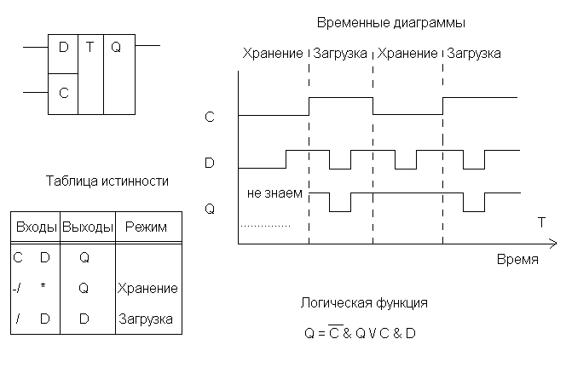
Статический триггер имеет два входа и один выход.
На вход D (Data - данные) подаётся бит (1 или 0), который требуется запомнить.
На вход C (Control - управление)
подаётся бит разрешающий(1) или запрещающий(0) запись.
На выходе Q стоит текущее хранимое значение.

Когда на входе C стоит 1 информация с входа D записывается в память триггера
и выдаётся на его выход Q.
Когда на входе C стоит 0 информация с входа D игнорируется
на выход Q выдаётся содержимое памяти триггера.
При реальном проектировании схем такой триггер неудобен в управлении, поэтому на практике используются динамические триггеры – по переднему и заднему фронту.
В динамическом триггере по переднему фронту запись в память осуществляется только в момент времени, когда сигнал на линии C меняет своё значение с 0 на 1.

В динамическом триггере по заднему фронту запись в память осуществляется только в момент времени, когда сигнал на линии C меняет своё значение с 1 на 0.

Триггер динамический по переднему фронту
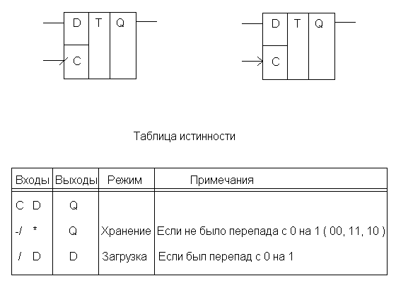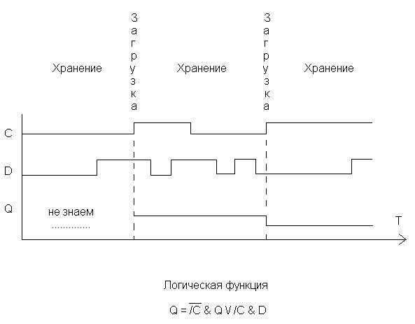

Триггер динамический по заднему фронту
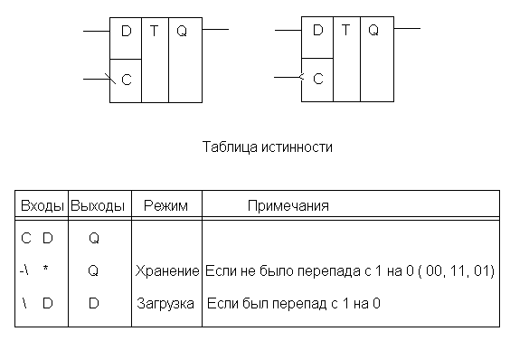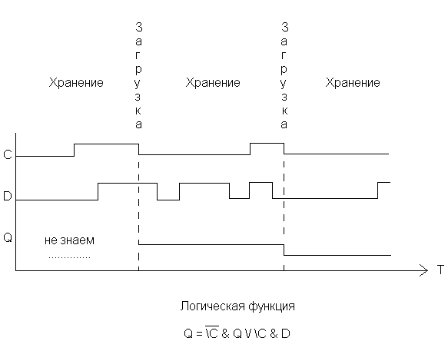

Регистр статический
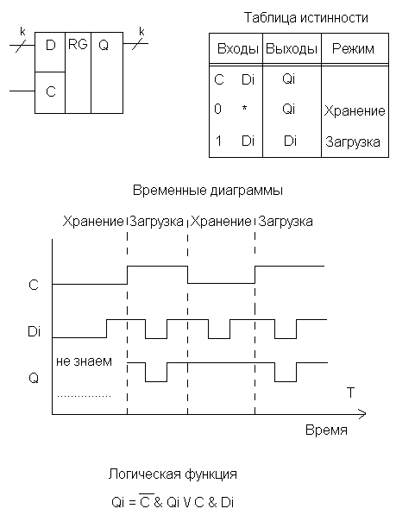

Статический K-битовый регистр, представленный на рисунке выше
это фактически K триггеров с единым входом управления. Тем самым обеспечивается одновременная запись/считывание K битов информации.

Аналогично триггеру, имеются динамический регистр по переднему и заднему фронту.

Регистр динамический по переднему фронту
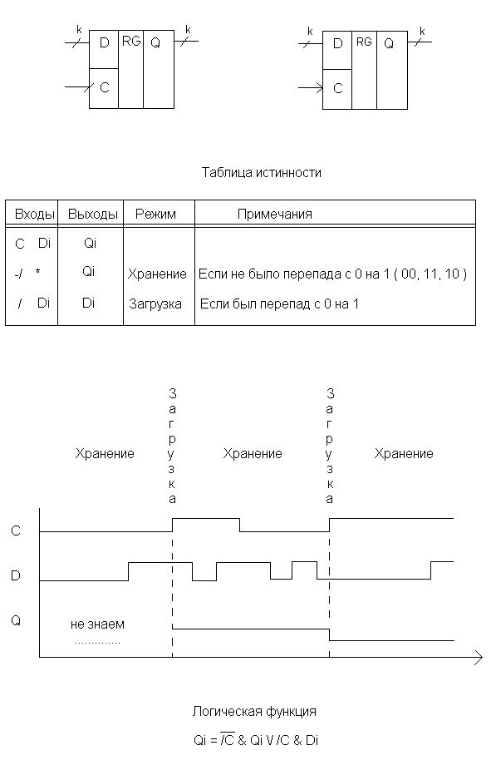

Регистр динамический по заднему фронту
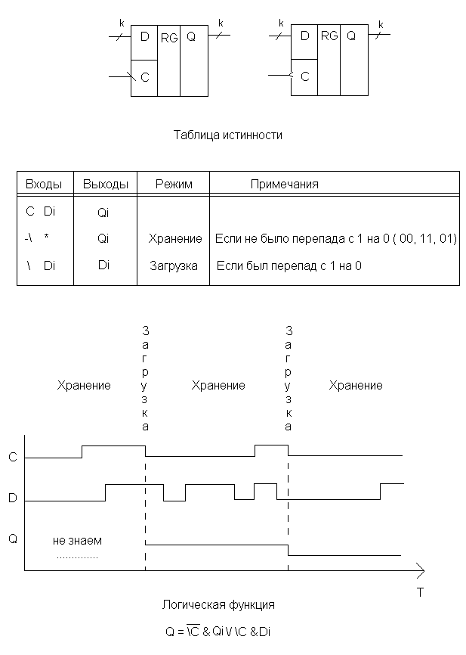

Счетчик
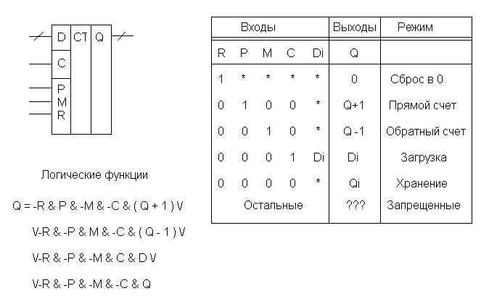
Счётчик - это регистр, который кроме режимов загрузки и хранения имеет дополнительно режимы сброса в 0, прямого и обратного счёта.

Оперативное запоминающее устройство (ОЗУ)

Имеет также синонимы RAM (Random Access Memory), память с произвольным доступом, оперативная память.
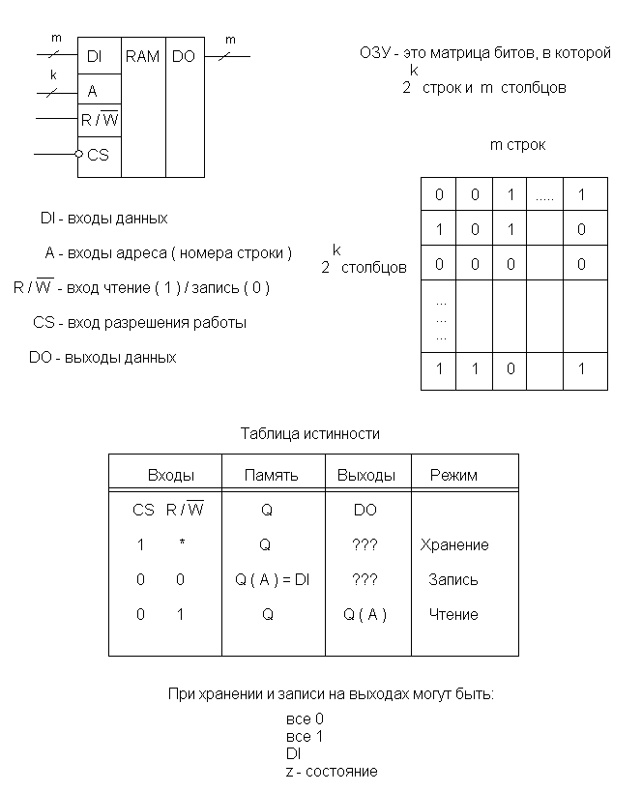

Постоянное запоминающее устройство (ПЗУ)

Имеет также синонимы ROM (Read Only Memory), память только для чтения, постояннная память.

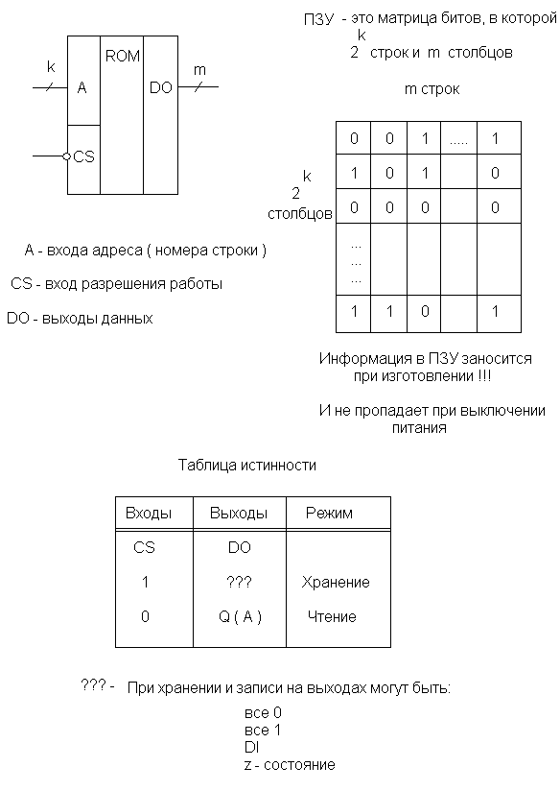

Рекомендации по решению задач с памятью (триггеры/регистры)

- Сдвоенный триггер(регистр) рисуем дружка за дружкой, выход первого соединяем со входом второго, выход второго на входы вычислений и выход схемы
- На первом триггере(регистре) делаем управление по переднему фронту, на втором – по заднему и на оба подаём CLK
- Добавляем тактовый генератор и выставляем задержки 10 для 1 и 0
- Отдельно вычисляем условия c1, c2, c3
- Отдельно вычисляем варианты ответов d1, d2, d3
- Делаем схему c1&d1 v c2&d2 v c3&d3 c выходом прямо на вход первого триггера

Получится универсальная схема легко понимаемая и распространяемая на все задачи с памятью.

В некоторых случаях схема может чуть упроститься если использовать вход R – сброса в 0 триггера(регистра)

